台南市北門消防隊宣導標語
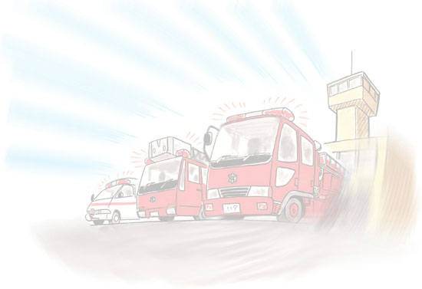
「逃生動線多明瞭 扶老攜幼免煩惱」

「拒收逾期鋼瓶 保障你我安全」

「慎防一氧化碳免意外 空氣流通保平安」

台南市北門消防隊關心您

